

Ficha Formativa - Língua Portuguesa

Nome ________________________________________

Data ________________________________________

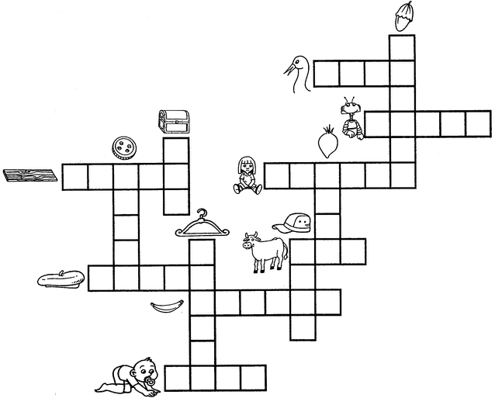
Descobre as palavras com ba, be, bi, bo e bu

Escolhe três palavras das anteriores, separa em sílabas e escreve uma frase para cada uma.

